**基隆市立武崙國民中學　107學年度　九年級地球科學補考題庫**

**範圍：自然與生活科技(六)＿第三～四章**  班 號 姓名

**單一選擇題 (二十題)**

1. 地球大氣哪一分層中所測量到的紫外線含量**最少**？　**(A)對流層**　(B)平流層　(C)中氣層　(D)增溫層。
2. 附圖為大氣垂直分層示意圖，關於圖中各分層的敘述，下列何者**錯誤**？　(A)甲層氣溫隨高度增加而下降　**(B)乙層因空氣對流旺盛而得名**　(C)大氣中最低的溫度出現在丙層　(D)丁層的空氣較其他三層更稀薄。  
   
3. 雨、露、霜、雪、雹等天氣現象的發生，主要是因為大氣中含有下列哪一種物質？　(A)氧氣　(B)氮氣　(C)二氧化碳　**(D)水氣**。
4. 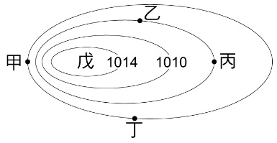右圖為某處天氣圖上的等壓線圖，則丙處的氣壓值為多少？ **(A)1006hPa**　(B)1010hPa　(C)1014hPa　(D)1018hPa。
5. 承上題，請問戊處附近垂直氣流的運動方式為何？ **(A)下沉氣流**　(B)上升氣流　(C)向左氣流　(D)向右氣流。
6. 承上題，請問何處感受到的風速最大？ **(A)甲**　(B)乙　(C)丙　(D)丁。
7. 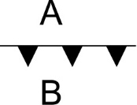右圖為一鋒面符號，A、B表氣團所在，此鋒面是向A或B移動？　(A)A　**(B)B**。
8. 附圖是某日某地區氣溫變化曲線，若該日有冷鋒過境該地區，則冷鋒約在何時通過此地？　(A)0～3時　(B)9～10時　**(C)11～13時**　(D)15～18時
9. 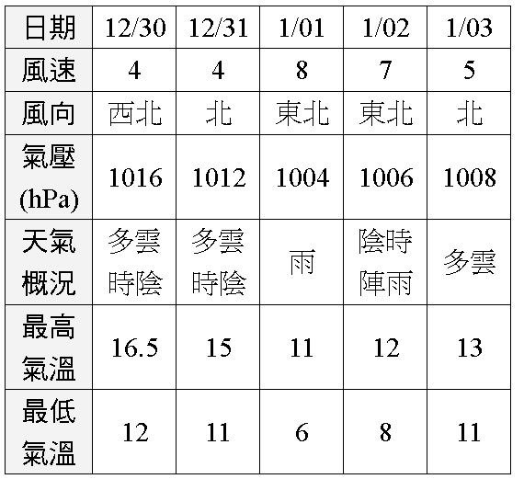 若在五月中旬觀察到連續幾天都有下雨的現象，而且氣象局持續發布大雨特報，請問此時臺灣地區最有可能受到下列何種天氣系統的影響？　(A)冷鋒鋒面通過　**(B)滯留鋒面徘徊**　(C)大陸冷氣團持續影響　(D)熱帶海洋氣團影響。
10. 桃園地區受冷鋒影響，天氣變化如附表所示，試判斷冷鋒約在何時抵達？ (A)12月30日至12月31日間　**(B)12月31日至1月1日間**　(C)1月1日至1月2日間　(D)1月2日至1月3日間。
11. 有關臺灣梅雨期的敘述，何者正確？　(A)每年的農曆新年過後，為梅雨季的開始　(B)每一年梅雨期的雨量都是固定的　**(C)對農業而言，梅雨帶來的雨量是不可或缺的灌溉資源**　(D)梅雨對臺灣而言只有好處沒有壞處。
12. 在哪一個條件下，將使颱風的威力逐漸增強？　(A)颱風登陸地勢崎嶇的島上　(B)颱風進入廣大的陸地上　(C)颱風進入寒冷地區　**(D)颱風徘徊在溫暖的海洋上。**
13. 颱風的形成需要充足的水氣與熱量供給，則附圖中甲、乙、丙、丁四個地點，何處最容易形成颱風？　**(A)甲**　(B)乙　(C)丙　(D)丁。
14. 根據風向與溫度，試問12月的基隆最可能出現下列哪種狀況？  
    (A)風向：西風、氣溫：32℃　  
    (B)風向：西南風、氣溫：14℃　  
    (C)風向：東南風、氣溫：25℃　  
    **(D)風向：東北風、氣溫：12℃**
15. 民國93年7月，敏督利颱風過境臺灣，引進了什麼而發生豪雨，造成嚴重的七二水災？　(A)強風　**(B)西南氣流**　(C)東北季風　(D)黑潮。
16. 右圖是某季節時台灣附近海域的海水流動情形，箭頭代表海水流動方向，甲為臺灣東部海域洋流，乙為臺灣海峽沿岸洋流，下列敘述何者正確？ (A)此季節為冬季　**(B)甲為黑潮**　(C)乙為涼流　(D)甲、乙的流向會隨盛行季風方向而改變。
17. 附圖為海平面上大氣垂直剖面，H為海面高壓中心、L為海面低壓中心，則何者表示**正常狀況**下，太平洋赤道附近的大氣環流模式？  
    (A)　(B)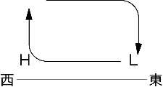

(C)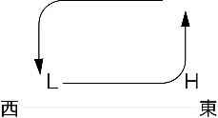　**(D)**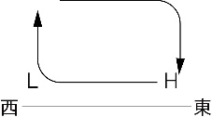

1. 下列何者可以稱為臭氧層的殺手，為臭氧層破洞不斷擴大的主因？　**(A)氟氯碳化物**　(B)氟氫碳化物　(C)氮氧硫化物　(D)氮氧碳化物。
2. 下列兩項議定書名稱與目的的配對，何者正確？　**(A)京都議定書—減緩全球暖化；蒙特婁議定書—抑制臭氧層破洞擴大**　(B)京都議定書—抑制臭氧層破洞擴大；蒙特婁議定書—減緩全球暖化　(C)京都議定書—禁用氟氯碳化物；蒙特婁議定書—限制廢氣排放　(D)京都議定書—鼓勵製造臭氧；蒙特婁議定書—研發抵抗紫外線物質。
3. 以附圖之情境判斷，該車所行之路段，最容易發生下列哪一種天然災害？ (A)颱風　**(B)山崩**　(C)地震　(D)乾旱。